6 класс 07.02.2022 (понедельник)
Математика Самостоятельная работа. см. Приложение 1(варианты по фамилиям)
Русский п.71, правило, упр.408
Биология
п.12, прочитать, ответить на вопрос Какие опорные образования имеют растения. Где они расположены?
(в синем учебнике п.15)

Английский с.31, упр 24 письменно

ИЗО/Музыка записать песню (Песня о России) /В.Локтев

Русский Выполнить задания (учи.ру)

Приложение 1Самостоятельная работа
Вариант 1 (Гилль Е, Карелов Д, Костюкович С,Сопруненко С, Сулейменов Р)
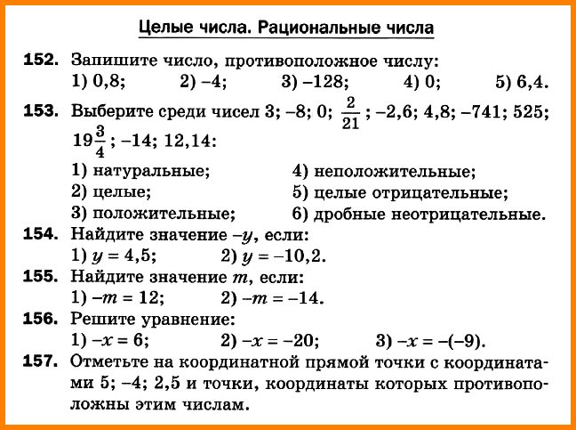

.

Вариант 2 (Гилль А, Узлов И, Тонких Д, Шилин А)

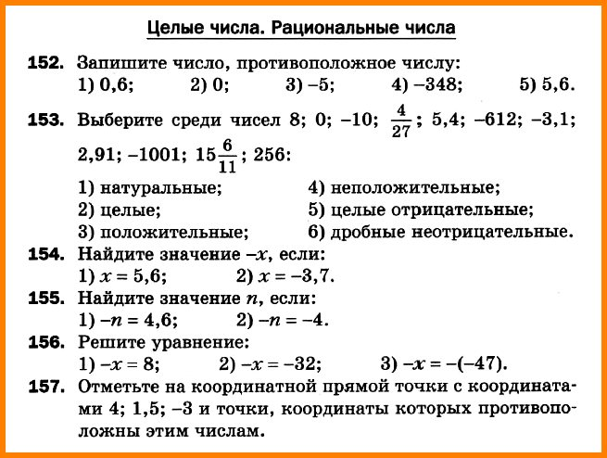

6 класс 08.02.2022 (вторник)
История параграф 7, ответить на вопросы письменно
География
прочитать п. 19, 20 с 74-75 (пункт 1,2), посмотреть урок РЭШ 6 кл № 1,2 1. . ответить на вопрос № 1,2 с.73 2. выписать определения: мировой круговорот воды, мировой океан, материки, острова, архипелаг, полуостров
Физкультура
лыжная подготовка чем отличается одновременный ход от попеременного
Математика Параграф 32. Выучить правила, записать и выучить формулы из рамочек.
Решить карточку. см. Приложение 2.
(варианты по фамилиям)
Английский Нарисовать свой дом, сделать подписи к предметам быта.

Русский п. 72, правила, упр.413,415

Приложение 2
Карточка
Модуль числа.
Вариант 1 (Гилль А, Узлов И, Тонких Д, Шилин А, Сопруненко С)
1. Найдите модуль каждого из чисел: $-8,2; -\frac{3}{8};2\frac{7}{61}; -0,2; 0,2.$
2. Решите уравнение:
а) $\left|x\right|=21; б) \left|x\right|=-1$.
3. Найдите модули чисел и расположите числа в порядке убывания модулей.
$$42;0; -96;8; 1\frac{3}{49}; -45; -0,02;-100.$$
4. Запишите все целые числа, которые являются одновременно решениями неравенств:
$$-4<x<6 и-7<x<3.$$
Карточка
Модуль числа.
Вариант 2 (Гилль Е, Карелов Д, Костюкович С, Сулейменов Р)
1. Найдите модуль каждого из чисел: $-8,4; -\frac{5}{8};2\frac{8}{61}; -0,3; 0,3.$
2. Решите уравнение:
а) $\left|x\right|=25; б) \left|x\right|=-5$.
3. Найдите модули чисел и расположите числа в порядке убывания модулей.
$$45;0; -94;10; 1\frac{5}{49}; -41; -0,04;-110.$$
4. Запишите все целые числа, которые являются одновременно решениями неравенств:
$$-5<x<5 и-8<x<2.$$

6 класс 09.02.2022 (среда)
Физкультура лыжная подготовка Опишите технику попеременного двухшажного хода
История
параграф 8, ответить на вопросы письменно

Математика Параграф 32. Учим правила. №896, 898, 903, 905

Английский с.33, упр.7 перевод, чтение(аудиозапись)
Русский п.73, правило, упр.418
Литература
Ответы на вопросы: учебник, ч.1, с.226, 1-4, письменно

6 класс 10.02.2022 (четверг)
Математика Параграф 33. Выучить правила. Стр. 198 № 1, 2, 3, 4, 919,920 (все письменно!)
Немецкий
Стр. 40, правило выучить, грамматику записать в тетрадь)
Литература
Учебник, 2 часть: А.Куприн. Чудесный доктор. Чтение, пересказ
Технология
Любой рисунок вышить крестом
Физкультура
лыжная подготовка Какие контрольные нормативы и их результат

6 класс 11.02.2022 (пятница)
Обществознание Параграф 14, задание 2
Математика
Параграф 33. Учим правила. Решить карточку. см. Приложение 3. (варианты по фамилиям)
Литература
Учебник, 2 часть: А.Куприн. Чудесный доктор. Анализ содержания

Русский Упр.419
Русский п.74, правила, упр.424
Родной язык п.14, читать; упр.118

Приложение 3

Карточка «Сравнение чисел»
1 вариант (Гилль Е, Карелов Д, Костюкович С,
Сулейменов Р, Сопруненко С)
- Сравнить числа: а) 354 и -358; б) 0 и 5,1; в) -3,2 и 0;
г) -8,6 и -8,4; д) $-\frac{5}{7}$ и $-\frac{7}{9}$ .

- Записать все целые числа, расположенные на координатной прямой между числами: 1) -5,8 и 2,2; 2) -181 и -178,4.

- Между какими соседними целыми числами лежит на координатной прямой число:
- $3\frac{5}{7}$ ; 2) -8,15; 3) $-258\frac{3}{7}$ ; 4) -0,3.
Ответ записать в виде двойного неравенства.

Карточка «Сравнение чисел»
2 вариант (Гилль А, Узлов И, Тонких Д, Шилин А)

- Сравнить числа: а) -258 и 254; б) 4,2 и 0; в) 0 и -2,1;
г) -7,1 и -7,3; д) $-\frac{9}{11}$ и $-\frac{8}{9}$ .

- Записать все целые числа, расположенные на координатной прямой между числами: 1) -5,4 и 2,7; 2) -256,44 и -250.

- Между какими соседними целыми числами лежит на координатной прямой число:
- $5\frac{8}{9}$ ; 2) -6,34; 3) $-394\frac{4}{11}$ ; 4) -0,7.
Ответ записать в виде двойного неравенства.

